Station Dienstleistung 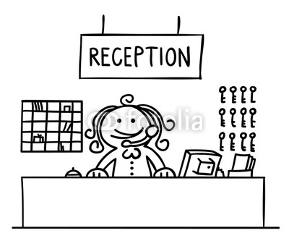

Ihr befindet euch an der Rezeption. Hier ist der Umgang mit den Menschen sehr wichtig. Welche Kompetenzen fallen euch ein, die in diesem Bereich der Berufssparte von großer Bedeutung sind? Beobachtet die Person an der Rezeption und diskutiert Verbesserungsvorschläge! Dokumentiert eure Ergebnisse mit einer Kamera!

N: 51.22.903 E: 007.09.719

